Федеральное государственное бюджетное образовательное учреждение высшего образования «Университет «Дубна»

Кафедра ИСАУ

Дисциплина “Технологии программирования”

**Описание программы**

утилита для навигации по системе windows

**BindedCorners2024**

**А.В.00001-01 01**

|  |  |
| --- | --- |
| **Рабочая группа** | **Должность** |
| Батаев И. С. | Архитектор |
| Программист |
| Технический писатель |

**Преподаватель**

|  |
| --- |
| Мельникова О. И. |

Дубна 2024

# Аннотация

Документ “Описание программы” описывает разработку вспомогательной компьютерной навигационной программы для *Windows*. Проект предоставляет возможность добавления различных действий на события, возникающих при наведении курсора мыши на определённый угол экрана. Действия задаются пользователем в виде комбинаций различных клавиш, на которые отвечает система или другие приложения. Основной целью программы является улучшение взаимодействия пользователя с компьютером. Результатом будет функциональная утилита для навигации по системе *Windows* и других действий с интуитивно понятным и приятным интерфейсом. Утилита имеет практическую ценность для пользователей, которым приходиться работать с большим количеством окон: работникам различных организаций, работающих с документами, пишущих программное обеспечение и т.д.

Исходным языком разрабатываемой программы является *Python*, средой разработки – *Visual* *Studio* *Code*.

Оформление программного документа “Описание программы” выполнено в соответствии с требованиями ЕСПД (ГОСТ 19.402-78(СТ СЭВ 2092-80)).

Оглавление

Общие сведения 3

Функциональное обозначение 3

Назначение программы 3

Сведения о функциональных ограничениях на применение 3

Состав программы 4

Файловая составляющая 4

Использование программы 4

Описание алгоритма программы 5

Алгоритм программы: 5

Используемые методы и подходы: 6

Структура программы: 6

Связи с другими программами: 7

Вызов и загрузка 7

Вызов программы: 7

Загрузка программы: 7

Процесс завершения: 7

Системные требования: 7

Входные данные 7

Выходные данные 7

# Общие сведения

Наименование программы - «Утилита для навигации по системе *Windows*».

Обозначение – «*BindedCorners2024*».

Для функционирования программы необходима операционная система «*Windows 7*» и выше.

Программа написана на языке программирования *Python 3* с применением готовых модулей:

* *tkinter*
* *pillow*
* *pystray*
* *pyautogui*
* *json*
* *ctypes*
* *threading*
* *numpy*

# Функциональное обозначение

## Назначение программы

Утилита для навигации по системе *Windows* предназначена для автоматизации навигации на компьютере под управлением операционной системы Windows. Она позволяет пользователю добавлять действия, которые срабатывают при перемещении курсора мыши в углы экрана. Действия задаются в виде комбинаций клавиш, на которые отвечает система или другие приложения. Основная цель программы — улучшение взаимодействия пользователя с компьютером.

## Сведения о функциональных ограничениях на применение

Программа имеет практическую ценность для пользователей, которым приходится работать с большим количеством окон на компьютере, таких как работники организаций, занимающихся документооборотом, разработчики программного обеспечения и другие специалисты.

# Состав программы

## Файловая составляющая

Программа поставляется в виде портативного приложения для *Windows.* При поставке программы, в основной папке приложения содержаться:

* Иконка приложения
* EXE-файл, который является исполняемым файлом утилиты
* Папка “_internal” – содержит в себе все зависимости программы

## Использование программы

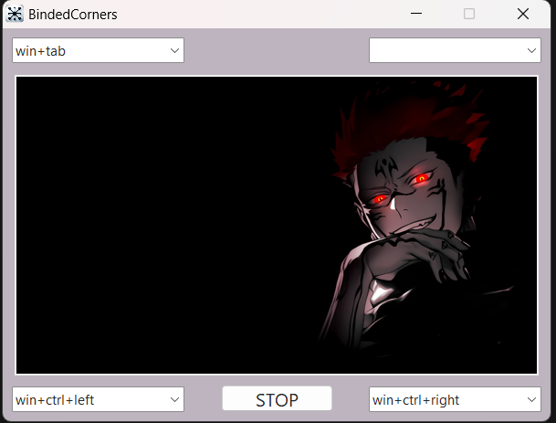При запуске программы открывается окно программы (рис.1), и на панель задач *Windows* (в скрытые значки) добавляется иконка программы (рис. 2).

Окно приложения позволяет пользователю задавать комбинации клавиш в углах экрана, которые будут срабатывать при наведении курсора мыши.

Рисунок 1. Окно программы. Запущенное приложение

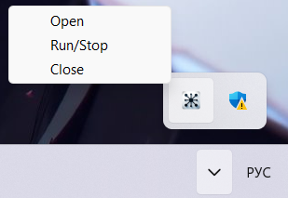 Для запуска программы навигационной функции программы требуется нажать на кнопку «RUN», которая после запуска измениться на «STOP». После запуска или остановки программы окно можно закрыть и при необходимости открыть его через иконку на панели задач (рис. 2) *Windows*.

Рисунок 2. Меню приложения на панели задач

Возможности пользователя представлены в виде диаграммы «use-case» (рис. 3).

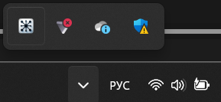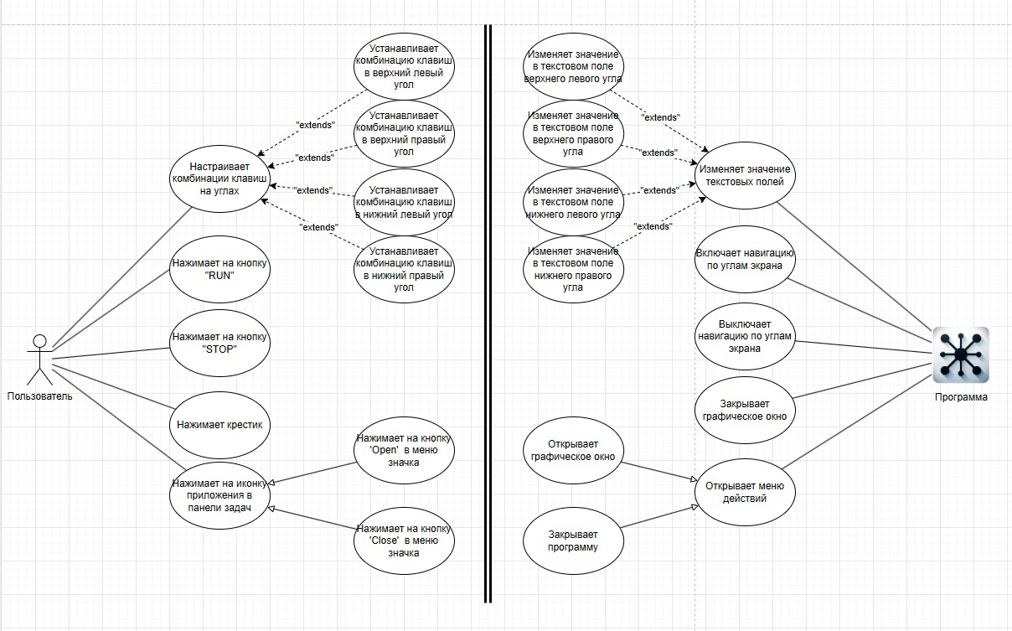

Рисунок 3. иконка на панели задач Windows

Рисунок 3. Use-case диаграмма

# Описание работы программы

## Алгоритм программы:

1. Инициализация окна и интерфейса:
   1. Создание главного окна с заданными размерами.
   2. Загрузка изображения обоев.
2. Загрузка иконки
3. Настройка стилей и переменных:
   1. Настройка стилей элементов интерфейса (шрифт, цвет, отступы).
   2. Создание переменных для хранения настроек углов.
4. Загрузка сохраненных настроек:
   1. Если есть сохраненные настройки, загрузить их из файла конфигурации.
   2. Преобразовать настройки в комбинации клавиш для каждого угла.
5. Создание интерфейса:
   1. Создание оконных элементов: кнопок, выпадающих списков и меток.
   2. Размещение элементов на холсте.
6. Отображение обоев рабочего стола:
   1. Загрузка изображения обоев.
   2. Отображение изображения.
7. Запуск потока, отображающего иконку приложения на панели задач:
   1. Инициализация класса Icon
   2. Создание меню
   3. Запуск параллельного потока
8. Отображение интерфейса
9. Обработка событий:
   1. Обработка нажатий кнопок и изменений в выпадающих списках.
   2. Сохранение настроек при изменении комбинаций клавиш.
10. Запуск навигационного потока:
    1. При нажатии кнопки “Start” запустить поток навигации.
    2. Навигационный поток отслеживает положение курсора и выполняет действия при перемещении в углы экрана.

## Используемые методы и подходы:

* Объектно-ориентированное программирование (ООП)
* Интерфейс пользователя

## Структура программы:

Утилита для навигации по системе *Windows* имеет следующую структуру:

* Компонент, отвечающий за сохранение и получение конфигурации программы в формате *json.*
  + Функция сохранения конфигурации из *json* файла
  + Функция получения конфигурации из *json* файла
* Компонент, отвечающий за получение пути изображения рабочего стола
  + Константа, которая при запуске программы, получает путь к изображению рабочего стола
* Компонент с логикой навигации и отслеживания мыши
  + 4 функции, отвечающие за отслеживание мыши в определённом угле
  + Функция, преобразующая ввод пользователя в промпт
  + Функция, имитирующая комбинацию клавиш, полученную из промпта
  + Функция, переключающая состояние навигационного потока (запущено/не запущено)
  + Функция, останавливающая навигационный поток
  + Функция получения индекса активного угла (в котором находиться курсор мыши)
  + Функция, навигационного потока с основным циклом
* Основной файл программы, в который создает взаимодействие между компонентами
  + Раздел конфигурации переменных
  + Раздел инициализации интерфейса
  + Функция, скрывающая окно
  + Функция, запускающая навигационный поток
  + Функция, реагирующая на нажатие кнопки, которая запускает или останавливает навигационный поток и сохраняет конфигурацию приложения

## Связи с другими программами:

Утилита для навигации по системе *Windows* использует для хранения конфигурации приложения внешний файл формата *json*.

# Вызов и загрузка

## Вызов программы:

Программа запускается из портативного приложения под *Windows*, которое было скомпилировано из файлов python.

## Загрузка программы:

При запуске, программа подгружает все необходимые зависимости, иконку и файл конфигурации, если он присутствует.

## Процесс завершения:

Программа закрывает все потоки и завершает свою работу.

## Системные требования:

Наличие *Windows 7* и выше.

# Входные данные

Утилита для навигации по системе *Windows* для функционирования запрашивает ручной ввод от пользователя – комбинации клавиш в текстовом формате или их отсутствие, для каждого угла. В дополнение, программа способна принимает конфигурационный файл сохранённый ранее или переданный от другого пользователя.

# Выходные данные

Конфигурационный файл в формате *json*.